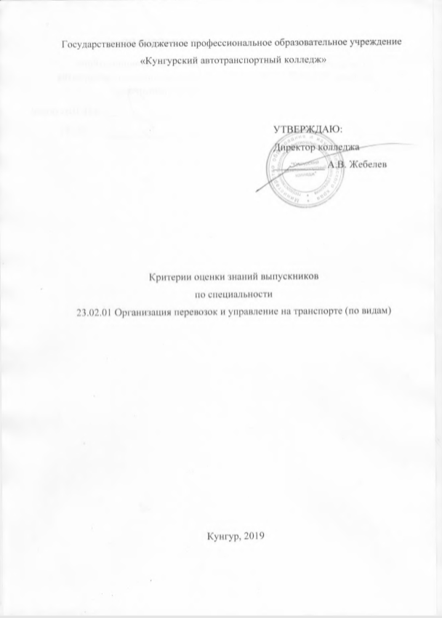
РАССМОТРЕНО:  на педагогическом совете  протокол № 2 от 28.11.19г. | СОГЛАСОВАНО:  Директор Муниципального автотранспортного предприятия «Кунгуравтотранс»  __________________/ В.Н. Шустиков/  «____» _______________ 2019 г.

ПОЯСНИТЕЛЬНАЯ ЗАПИСКА
Государственная итоговая аттестация (ГИА) позволяет дать оценку качества освоения основной профессиональной образовательной программы, разработанной в соответствии с Федеральным Государственным образовательным стандартом среднего профессионального образования по специальности 23.02.01 Организация перевозок и управление на транспорте (по видам), выявление уровня подготовки выпускника к самостоятельной профессиональной деятельности и его умения решать профессиональные задачи.
В соответствии с Федеральным государственным образовательным стандартом специальности 23.02.01 Организация перевозок и управление на транспорте (по видам), соответствующим учебным планом подготовки специалиста по данной специальности, студенты выполняют и защищают выпускную квалификационную работу (дипломный проект), которая является обязательной формой ГИА выпускников.
По результатам государственной итоговой аттестации выпускников государственная экзаменационная комиссия (ГЭК) решает вопрос о присвоении им квалификации «Техник» по специальности 23.02.01 Организация перевозок и управление на транспорте (по видам), и выдаче диплома о среднем профессиональном образовании.
Оценка знаний выпускников осуществляется в двух основных направлениях:
- оценка уровня освоения ПМ;
- оценка компетенций обучающихся.
При выставлении оценки учитывается:
- доклад выпускника;
- наглядность предлагаемых мероприятий и проектных решений;
- обоснованность, четкость, полнота изложения ответов на вопросы;
- оценка руководителя;
- отзыв рецензента.
Критерии оценки знаний выпускников составлены с учетом типовых требований к выполнению и защите ВКР.
ОЦЕНКА РЕЗУЛЬТАТОВ ГОСУДАРСТВЕННОЙ ИТОГОВОЙ АТТЕСТАЦИИ
В основе оценки ВКР лежит пятибалльная система.
«Отлично» выставляется, если:
- работа содержит теоретическую базу в полном объеме, глубокий анализ проблемы, критический разбор деятельности предприятия (организации), характеризуется логичным, последовательным изложением материала с соответствующими выводами и обоснованными предложениями. Работа выполнена в соответствии с целевой установкой, отвечает предъявляемым требованиям и оформлена в соответствии со стандартом;
- имеет положительные отзывы руководителя и рецензента без замечаний или содержащие незначительные замечания, которые не влияют на полноту раскрытия темы;
- при защите работы студент показывает глубокие знания вопросов темы, свободно оперирует данными, вносит обоснованные предложения по эффективному использованию подвижного состава предприятия (организации), совершенствованию системы организации перевозок. Доклад структурирован, раскрывает причины выбора темы и ее актуальность, цель, задачи, предмет, объект исследования, логику получения каждого вывода; в заключительной части доклада показаны перспективы и задачи дальнейшего исследования данной темы, освещены вопросы практического применения и внедрения результатов исследования в практику. Во время доклада использует наглядные пособия (таблицы, схемы, графики и т. п.) или раздаточный материал, легко отвечает на поставленные вопросы;
- если по заключениям руководителя ВКР и членов ГЭК (см. п.4) студент демонстрирует высокий уровень освоения компетенций.
«Хорошо» выставляется, если:
- работа содержит грамотно изложенную теоретическую базу, достаточно подробный анализ проблемы и критический разбор деятельности предприятия (организации), характеризуется последовательным изложением материала с соответствующими выводами, однако с не вполне обоснованными предложениями. Работа выполнена в соответствии с целевой установкой, отвечает предъявляемым требованиям и оформлена в соответствии со стандартом;
- имеет положительный отзыв руководителя и рецензента (без замечаний или содержащие незначительные замечания, которые не влияют на полноту раскрытия темы;
- при защите студент показывает знания вопросов темы, оперирует данными, вносит предложения по эффективному использованию подвижного состава предприятия (организации), совершенствованию системы организации перевозок. Доклад структурирован, допускаются одна-две неточности при раскрытии причин выбора и актуальности темы, цели, задач, предмета, объекта исследования, но эти неточности устраняются при ответах на дополнительные уточняющие вопросы. Во время доклада использует наглядные пособия (таблицы, схемы, графики и т. п.) или раздаточный материал, без особых затруднений отвечает на поставленные вопросы;
- если по заключениям руководителя ВКР и членов ГЭК студент демонстрирует высокий или средний уровень освоения компетенций.
«Удовлетворительно» выставляется, если:
- работа содержит теоретическую главу, базируется на практическом материале, но отличается поверхностным анализом и недостаточно критическим разбором деятельности предприятия (организации), просматривается непоследовательность изложения материала, представлены необоснованные предложения. Работа выполнена в соответствии с целевой установкой, но не в полной мере отвечает предъявляемым требованиям.
- в отзывах руководителя и рецензента имеются замечания по содержанию работы, в которых указаны недостатки, не позволившие студенту в полной мере раскрыть тему;
- при защите студент проявляет неуверенность, показывает слабое знание вопросов темы. Ответы на вопросы членов ГЭК носят не достаточно полный и аргументированный характер, не раскрывают до конца сущности вопроса, слабо подкрепляются выводами и расчетами из дипломной работы, показывают недостаточную самостоятельность и глубину изучения проблемы студентом;
- если по заключениям руководителя ВКР и членов ГЭК студент демонстрирует средний или низкий уровень освоения компетенций.
«Неудовлетворительно» выставляется за следующую ВКР:
- работа не содержит анализа и практического разбора деятельности предприятия (организации), не отвечает требованиям, предъявляемым к выпускной квалификационной работе;
- не имеет выводов либо они носят декларативный характер;
- в отзывах руководителя и рецензента имеются существенные критические замечания;
- при защите студент затрудняется отвечать на поставленные вопросы по теме, не знает теории вопроса, при ответе допускает существенные ошибки, к защите не подготовлены наглядные пособия или раздаточный материал;
- если по заключениям руководителя ВКР и членов ГЭК студент демонстрирует низкий уровень освоения компетенций.

